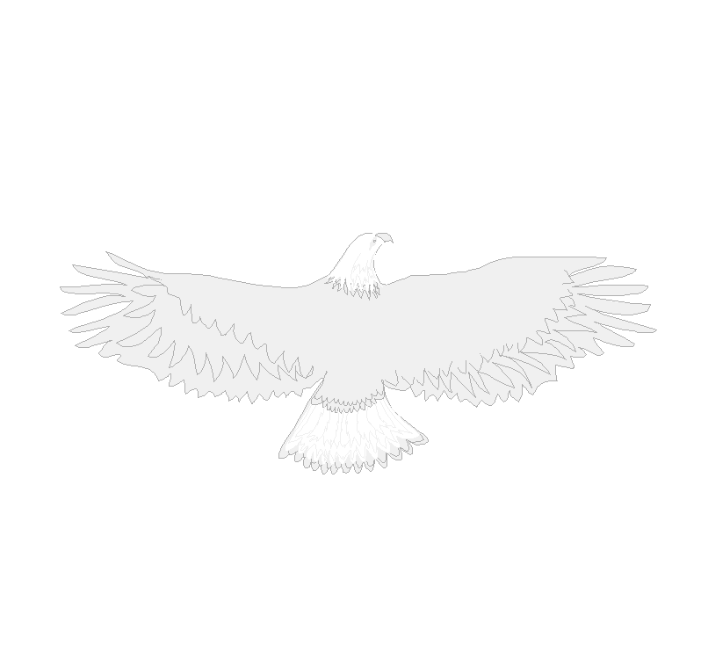

Intro: 24 tellen

WALK FORWARD RIGHT/LEFT, RIGHT MAMBO
FORWARD, HITCH-STEP BACK (LEFT & RIGHT), LEFT COASTER CROSS
01 RV stap voor
02 LV stap voor
03 RV rock voor
& Breng gewicht terug op LV
04 RV stap terug
& Breng li-knie omhoog
05 LV stap achter
& Breng re-knie omhoog
06 RV stap achter
07 LV stap achter
& RV sluit naast LV
08 LV kruis over RV

SWAY RIGHT/LEFT, CHASSE ¼ TURN RIGHT, STEP,
PIVOT ¾ RIGHT, SWAY LEFT/RIGHT
01 RV stap opzij en sway rechts opzij
02 Sway heupen links opzij
03 RV stap opzij
& LV stap naast RV
04 Maak ¼ draai re-om en stap
RV voor
05 LV stap voor
06 LV+RV maak ¾ draai re-om
07 LV stap opzij en sway links opzij
08 Sway heupen rechts opzij [12]

CHASSE ¼ TURN LEFT, FORWARD ROCK, RIGHT SAILOR, LEFT SAILOR (travelling back)
01 LV stap links opzij
& RV stap naast LV
02 Maak ¼ draai li-Om en stap LV voor
03 RV rock voor
04 Breng gewicht terug op LV
05 RV kruis achter LV
& LV stap links opzij
06 RV stap rechts opzij
07 LV kruis achter RV
& RV stap rechts opzij
08 LV stap links opzij [9]
Note: tellen 5-8 ga daarbij achteruit

CROSS, UNWIND ½ TURN RIGHT, LEFT SIDE ROCK,
SYNCOPATED WEAVE RIGHT & STEP FORWARD
01 RV kruis achter LV
02 Maak ½ draai re-om (gewicht op RV)
03 LV rock links opzij
04 Breng gewicht terug op RV
05 LV kruis achter RV
& RV STAP IETS OPZIJ
06 LV Kruis over RV
& RV stap iets opzij
07 LV kruis achter RV
& RV stap iets opzij
08 LV stap voor [3]

begin opnieuw
LV = LINKERVOET
RV = RECHTERVOET
LI-OM = LINKSOM
RE-OM = RECHTSOM

